**数据库**（在一个数据库服务器中，存放着多个库，在一个库中存放着多个表格，一个表格中存放着很多条记录（行），在每条记录中，存放着多个属性（列，属性叫字段名字））的概念：

DB，数据库：一批数据的集合，多用来存放关系型数据库。

关系型数据：以二维表格记录大量实体的属性信息

DBMS，数据库管理系统-用来操作和管理数据库的大型软件平台

**E-R数据模型：**实体-关系模型

**常见的数据库管理系统**

微软：sql server

IBM：DB2

甲骨文：oracle mysql

社区开源版mariadb

**Mysql/mariadb特点及应用**

特点：适用中小规模、关系型数据库系统

支持linux、windows等多种操作系统

使用C和C++编写，可移植性强

通过api支持 python/java/perl/php等语言

应用环境：LAMP与apache结合

LNMP与nginx结合

**软件的安装和启动**

安装maradb-server、maeriadb

数据库服务端：mariadb-server

数据库客户端及管理工具mariadb

Yum –y install mariadb-server mariadb

启动mariadb服务

systemctl restart mariadb

systemctl enable mariadb

**mariadb初始设置（不支持中文，默认密码为空）**

修改管理员密码（默认用户为root，密码为空）

使用mysqladmin设置密码

Mysqladmin [-u用户名] [-p旧密码] password ‘新密码’



设置默认字符集utf8(mysqld底下)







**Mysql连接工具**

连接数据库服务器mysql [-u用户名] [-p密码]

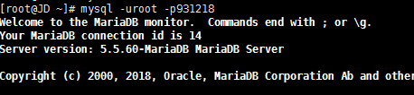

使用mariadb>管理界面

数据库操作指令不区分大小写

每一行操作指令的末尾以分号结尾，\c可放弃

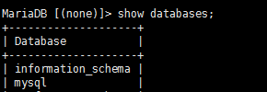

**库的增删查切**

列出有哪些数据库show databases;

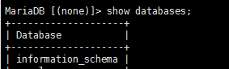

选择库use 库名;

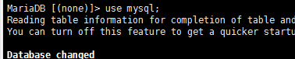

列出库里有哪些表show tables；

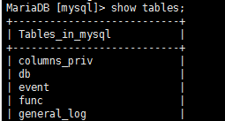

创建新库create database 库名;(数据库名称规范：1.由字符、数字、下划线组成，区分大小写2。不能以数字开头)



删除库drop database 库名;



**表的增删查**

创建新表（需要指定表名、有哪些字段及各自类型 ）

Create table 表名(列名 类型(长度)，列名 类型(长度),…);



检查表格的列设置describe 表名;

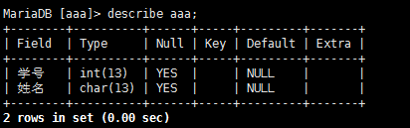

增加表记录insert into [库名.]表名 values(值1，值2，……);

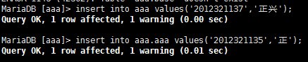

列出表里的所有数据记录

Select * from [库名.]表名;

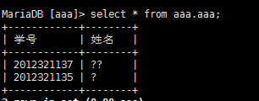

删除表

删除表中的数据

Delete from [库名].表名;



删除整个表（包括其中的数据）

Drop table [库名.]表名

复制表

只复制表结构，不复制表记录

Create table [库名.]表名 like 库名.旧表名;



复制表格及数据

Create table [库名.]表名 select * from 库名.旧表名

